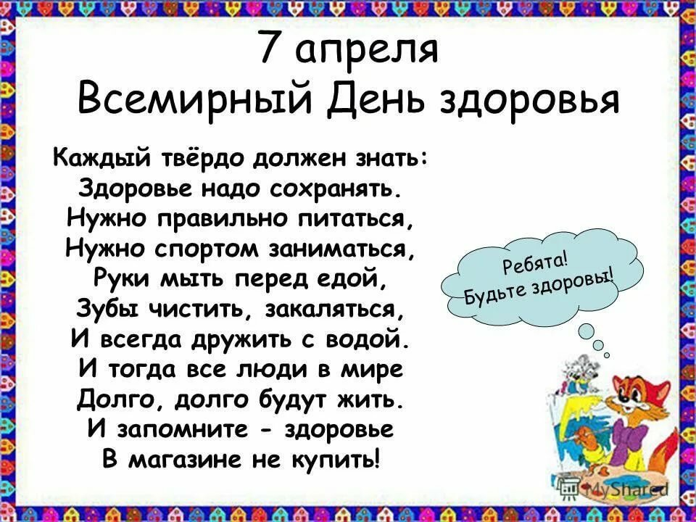
В период дошкольного детства, ребенок проживает уникальный, неповторимый путь развития, который является фундаментальным для становления психического и физического здоровья. В этот период идёт интенсивное развитие органов и становление функциональных систем организма.
Мной используются различные технологии для формирования, сохранения и укрепления здоровья воспитанников. Эффективным и универсальным средством здоровьесберегающих технологий является игровой самомассаж. Самомассаж - это массаж, выполняемый самим ребёнком. Он улучшает кровообращение, помогает нормализовать работу внутренних органов. Для детей самомассаж - это и профилактика простудных заболеваний. Он благоприятствует психоэмоциональной устойчивости к физическому здоровью, повышает функциональную деятельность головного мозга, тонизирует весь организм. Игровой самомассаж – это уникальная тактильная гимнастика, благодаря которой в мозг поступает мощный поток импульсов от рецепторов, расположенных в коже.
Главная ценность массажа заключается в том, что он, прежде всего, влияет на нервную систему малыша, помогает ребенку снять общую усталость, помогает всем органам и системам работать бесперебойно и эффективно. Все упражнения должны выполняться на фоне позитивных ответных реакций ребенка. Надо всегда помнить заповедь Гиппократа «Не навреди!».

Задачи самомассажа:
• Воспитывать интерес к оздоровительному массажу.
• Обучать элементам массажа.
• Закреплять технику выполнения различных видов игровых массажей.
• Повышать сопротивляемость организма к простудным заболеваниям.
• Предотвращать простудные заболевания путем воздействия на активные точки.
• Развивать двигательную память.
• Воспитывать бережное отношение к своему телу.

Виды самомассажа:
• Игровой самомассаж - нетрадиционный вид упражнений, помогающий естественно развиваться организму ребенка, функционально совершенствоваться его отдельным органам и системам. «Игровой самомассаж» является основой закаливания и оздоровления детского организма. Выполняя упражнения самомассажа в игровой форме, с музыкальным сопровождением, дети получают радость и хорошее настроение. Такие упражнения способствуют формированию у ребенка сознательного стремления к здоровью, развивая навык собственного оздоровления.

• Самомассаж Су-Джок шарами.
Дети знакомы с ним под названием «Маленький дружок» - симпатичный шарик с острыми шипами, лёгкий и гигиеничный, простой в обращении и доступный в любой момент. Его остроконечные выступы воздействуют на биологически активные точки, неизменно вызывая улучшение самочувствия, снимая стресс, усталость и болевые ощущения, повышая общий тонус организма. С помощью шаров – «Су-Джок» детям нравится массировать пальцы и ладошки, что оказывает благотворное влияние на весь организм, а также на развитие мелкой моторики пальцев рук, тем самым, способствуя развитию речи. Главными достоинствами Су-Джок терапии является высокая эффективность, абсолютная безопасность применения, доступность метода.
Сегодня хочу предложить вам разучить с ребёнком простой игровой самомассаж
« Утка и кот »
Массаж биологически активных зон для профилактики простудных заболеваний
Утка крякает, зовёт Поглаживать шею ладонями
Всех утят с собой, сверху вниз.
А за ними кот идёт, Указательными пальцами
Словно к водопою. растирать крылья носа.
У кота хитрющий вид, Пальцами поглаживать
Их поймать мечтает! лоб от середины к висам.
Не смотри ты на утят - Раздвинув указательный и
Не умеешь плавать! средний пальцы, сделать «вилочку» и массировать точки около уха.
Будьте здоровы!

